

Autorem materiálu a všech jeho částí, není-li uvedeno jinak, je Jalovec Antonín.

Dostupné ze Školského portálu Karlovarského kraje www.kvkskoly.cz, materiál vznikl v rámci projektu Gymnázia Cheb s názvem Rozvoj školského portálu Karlovarského kraje

Pracovní list - Cestovní ruch

1. Při dotazníkovém šetření na hranicích ČR v roce 2010 byli dotazováni cizinci, kteří právě přijížděli do ČR, na místo, do něhož jedou. Získané pořadí míst vypadalo takto:
1. Praha, 2. Brno, 3. Karlovy Vary, 4. Český Krumlov, 5. Plzeň, 6. Františkovy Lázně, 7. Mariánské Lázně, 8. Znojmo, 9. Ostrava, 10. Kutná Hora, 11. Cheb, 12. Olomouc, 13. Č.Budějovice, 14. Železná Ruda, 15. Liberec, 16. Rožnov p.R., 17. Zlín, 18. Folmava, 19. Domažlice, 20. Mikulov
a) Zakreslete do obrysové mapy polohu výše uvedených míst s číslem jejich pořadí.
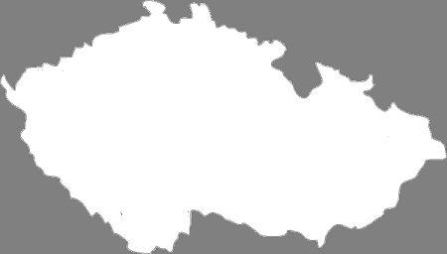
b) Pokuste se roztřídit výše uvedená města (i na základě jejich polohy) podle motivace turisty k jeho návštěvě (jedno město může mít i více motivací k návštěvě).
Historické památky: ................................................................................................................
................................................................................................................................................
Nákupy: ..................................................................................................................................
Kongresy: ...............................................................................................................................
Sport: .....................................................................................................................................
Léčba: ....................................................................................................................................

2. V ročence cestovního ruchu na adrese: http://mkt.unwto.org/en/content/tourism-highlights zjistěte, jaká je návštěvnost našich sousedních zemí, a seřaďte je spolu s ČR od nejnavštěvovanější po nejméně navštěvovanou:
1. ....................... 2. ....................... 3. ....................... 4. ....................... 5. ........................

3. V celosvětovém cestovním ruchu má významné postavení i náboženská turistika. Zjistěte, ve které zemi leží a se kterým náboženstvím jsou spjata následující místa:
Kairouan ............................................... Lumbini ................................................
Čenstochová ........................................ Amritsar ...............................................

4. Mezi sdružení českých měst, která mají za cíl propagaci v oblasti cestovního ruchu, patří Česká inspirace. Zjistěte, která města jsou jejími členy, a podtrhněte ta, jež patří mezi dvacítku nejnavštěvovanějších (viz úkol č.1).
.....................................................................................................................................................

5. Ke kterému typu cestovního ruchu byste zařadili zájezdy inzerované pod následujícím sloganem?
Termální relaxace v Maďarsku ........................... Na bílých plážích Kuby ..............................
Po stopách Napoleona ....................................... Na olympiádu do Londýna .........................

Pracovní list - Cestovní ruch - vzorové řešení

1. Při dotazníkovém šetření na hranicích ČR v roce 2010 byli dotazováni cizinci, kteří právě přijížděli do ČR, na místo, do něhož jedou. Získané pořadí míst vypadalo takto:
1. Praha, 2. Brno, 3. Karlovy Vary, 4. Český Krumlov, 5. Plzeň, 6. Františkovy Lázně, 7. Mariánské Lázně, 8. Znojmo, 9. Ostrava, 10. Kutná Hora, 11. Cheb, 12. Olomouc, 13. Č.Budějovice, 14. Železná Ruda, 15. Liberec, 16. Rožnov p.R., 17. Zlín, 18. Folmava, 19. Domažlice, 20. Mikulov
a) Zakreslete do obrysové mapy polohu výše uvedených míst s číslem jejich pořadí.
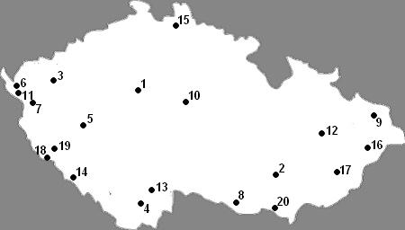
b) Pokuste se roztřídit výše uvedená města (i na základě jejich polohy) podle motivace turisty k jeho návštěvě (jedno město může mít i více motivací k návštěvě).
Historické památky: Praha, Brno, Č.Krumlov, Kutná Hora, Cheb, Olomouc, Rožnov p.R., Domažlice
Nákupy: Plzeň, Cheb, Ostrava, Železná Ruda, Folmava, Mikulov
Kongresy: Praha, Brno, Karlovy Vary, Plzeň, Ostrava, Olomouc
Sport: Žel.Ruda, Rožnov p.R.
Léčba: Karlovy Vary, Mar.Lázně, Fr.Lázně

2. V ročence cestovního ruchu na adrese: http://mkt.unwto.org/en/content/tourism-highlights zjistěte, jaká je návštěvnost našich sousedních zemí, a seřaďte je spolu s ČR od nejnavštěvovanější po nejméně navštěvovanou:
1. SRN 2. Rakousko 3. Polsko 4. ČR 5. Slovensko

3. V celosvětovém cestovním ruchu má významné postavení i náboženská turistika. Zjistěte, ve které zemi leží a se kterým náboženstvím jsou spjata následující místa:
Kairouan Tunisko (islám) Lumbini Nepál (buddhismus)
Čenstochová Polsko (křesťanství) Amritsar Indie (sikhismus)

4. Mezi sdružení českých měst, která mají za cíl propagaci v oblasti cestovního ruchu, patří Česká inspirace. Zjistěte, která města jsou jejími členy, a podtrhněte ta, jež patří mezi dvacítku nejnavštěvovanějších (viz úkol č.1).
Hradec Králové, Jindřichův Hradec, Litomyšl, Telč, Polička, Třeboň, Cheb, Kutná Hora

5. Ke kterému typu cestovního ruchu byste zařadili zájezdy inzerované pod následujícím sloganem?
Termální relaxace v Maďarsku pobytová Na bílých plážích Kuby pobytová.
Po stopách Napoleona poznávací Na olympiádu do Londýna společenská

